**CAHIER DE CHARGE**

Le cahier des charges est un document contractuel qui formalise l’accord entre les différents acteurs d’un projet. Il contient toutes les informations nécessaires à la réalisation du projet et sert de référence pour établir les responsabilités de chacun et contient toutes les informations nécessaires à la réalisation du projet. Validé par le maître de stage et les futurs utilisateurs, il devient un outil essentiel pour l’évaluation du produit final. Il inclut notamment la présentation de l’IAI-TOGO et du centre d’accueil, le thème du stage, l’étude et la critique de l’existant, les propositions et choix de solution ainsi que le planning prévisionnel de réalisation. Ce document joue un rôle clé dans l’organisation et le bon déroulement du projet.

1. PRESENTATION
   1. Presentation de l’IAI Togo

L’Institut Africain d’Informatique (IAI) est un institut Inter-Etats, créé en 1971 à Fort Lamy actuel N’Djamena, au Tchad. Son siège se trouve à Libreville au Gabon. Il compte onze (11) Etats membres à savoir le Bénin, le Burkina Faso, le Cameroun, la République Centrafricaine, la Côte d’Ivoire, la République du Congo, le Gabon, le Niger, le Sénégal, le Tchad et le Togo. Une représentation nationale pour le cycle d’Analyste Programmeur, a été ouverte dans certains pays membres, notamment le Cameroun, le Niger et le Togo. Ces représentations ont été mises en place dans le but de mettre à la disposition des états membres un centre de formation adéquat et conforme aux normes internationales. L’IAI forme des ingénieurs informaticiens à Libreville et des ingénieurs des travaux informatiques dans ses représentations. L’Institut Africain d’Informatique, représentation du Togo (IAI-TOGO), forme en trois ans des ingénieurs des travaux informatiques depuis 2002. Il a élargi son programme de formation en y intégrant les Systèmes et Réseaux Informatiques et la filière MultiMedia Technologie Web et Infographie. Dans le but de permettre à l’étudiant de pouvoir s’intégrer facilement dans le milieu professionnel, l’IAI dans son programme de fin de 2ème et de 3ème année, a prévu un stage pratique en entreprise, à la fin de l’année académique. Ce stage est sanctionné par la production d’un mémoire qui représente un aperçu du travail effectué durant cette période et a pour finalité l’obtention du diplôme d’Ingénieur des Travaux Informatiques. L’IAI-Togo se trouve à Lomé dans le quartier administratif sur la rue de la Kozah derrière l’immeuble de SUNU Assurances dans les locaux du Centre National d’Etudes et de Traitements Informatiques (CENETI) non loin de la CEB (Communauté Electrique du Bénin) comme l’indique le plan de localisation ci-dessous :

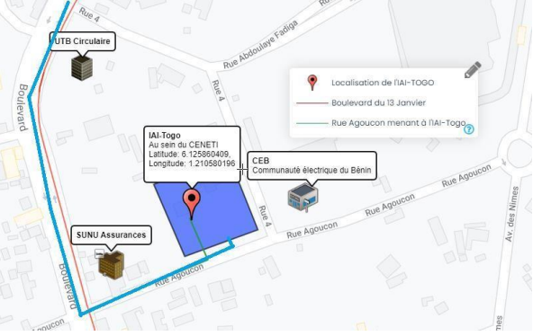

**L’IAI-TOGO peut être contacté aux adresses suivantes :**

**Tel**: (+228) 22 20 47 00

**E-mail** : [iaitogo@iai-togo.tg](mailto:iaitogo@iai-togo.tg)

* 1. Présentation du cadre de stage

La société qui nous offre son cadre pour notre stage est le Programme National de Lutte contre le Paludisme (PNLP Togo). Nous verrons comment elle est organisée du point de vue de sa structure externe à travers son statut, sa mission, ses activités, ses réalisations, et dans sa structure interne à travers l’organigramme et le service d’accueil.

* Statut

Le Programme National de Lutte contre le Paludisme (PNLP) est une initiative majeure du Togo visant à éradiquer le paludisme et à réduire son impact sur la population. Créé pour répondre à un besoin urgent de contrôle et de prévention, le PNLP joue un rôle essentiel dans l’amélioration de la santé publique à travers des actions stratégiques adaptées aux réalités du pays.

Son expertise couvre la mise en œuvre de programmes de prévention, le diagnostic rapide, la prise en charge efficace des cas, la distribution de moustiquaires imprégnées, la sensibilisation communautaire ainsi que le suivi et l’évaluation des politiques de lutte contre la maladie. Le programme travaille en partenariat avec des institutions nationales et internationales afin de garantir une approche globale et cohérente, mettant l’accent sur l’innovation et l’efficacité des solutions proposées.

Grâce à une équipe de professionnels engagés, le PNLP veille au déploiement des ressources nécessaires et à la coordination des acteurs impliqués, avec la volonté constante de renforcer les efforts de prévention et de faire du Togo un pays où le paludisme ne sera plus un problème majeur de santé publique.

* Mission

La mission du Programme National de Lutte contre le Paludisme est d’assurer à tout individu l’accès universel aux interventions antipaludiques.

* Activités

Depuis sa création, le PNLP Togo se démarque par ses actions innovantes et efficaces pour combattre la maladie. Grâce à la gratuité des tests et des traitements, à la distribution de moustiquaires imprégnées et aux campagnes de sensibilisation, il renforce la prévention et la prise en charge, contribuant ainsi à la baisse significative de la prévalence du paludisme dans le pays.

* Quelques réalisations
* Organigramme
* Services d’accueil

Nous avons effectué notre stage au sein du service informatique qui assure la disponibilité et la continuité des ressources autant matérielles et logicielles sur le site du PNLP.

* Plan de Localisation

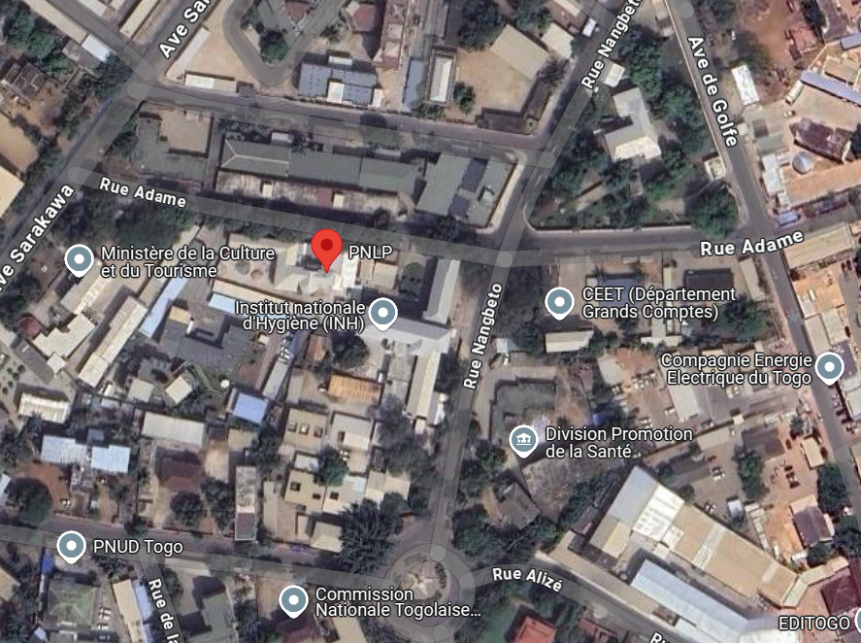

**Lomé**

**Tel** : (+228) 22 25 14 10

**E-mail** : secretariat.eebtp@gmail.com

1. THEME DE STAGE
   1. Presentation du sujet

L'informatique est désormais un outil incontournable dans de nombreux secteurs, notamment la santé, où elle joue un rôle fondamental dans l'amélioration de la gestion des ressources médicales et la lutte contre les maladies. Pour garantir un recueil efficace de la consommation trimestrielle et optimiser l'approvisionnement en médicaments antipaludiques pour le prochain trimestre, les formations sanitaires doivent adopter des solutions technologiques avancées.

Face aux difficultés significatives rencontrées, notamment la pénibilité du travail manuel ainsi que des soucis de qualité et de sécurité des données, il devient impératif de trouver des solutions adaptées. Afin de remédier à ces problèmes, la mise en place d’une **plateforme de recueil de données sur la consommation et les besoins trimestriels en médicaments antipaludiques des formations sanitaires et des agents de santé communautaires** apparaît comme une solution à moyen et long terme.

Ce projet vise à concevoir une plateforme web permettant aux responsables des formations sanitaires (RFS) de renseigner les consommations en médicaments antipaludiques de sa FS et des ASC rattachés à sa formation sanitaire tout au long du trimestre. Grâce à cette plateforme, les districts sanitaires pourront analyser les données saisies et prendre les meilleures décisions concernant les stocks qui leur seront accordés.

Notre travail consistera à analyser les besoins qui justifient ce sujet, proposer des solutions technologiques adaptées, choisir la meilleure approche et développer un site web répondant aux attentes des acteurs de la santé. Ainsi, ce projet contribuera à améliorer la gestion des médicaments, à réduire les inefficacités et à renforcer l'efficacité des stratégies de lutte contre le paludisme.